# Топ 10 красиви градове в Европа

# Топ 10 красиви градове в Европа

Съдържание

Топ 10 красиви градове в Европа 1

**План за действие на проекта** 2

**Разясняване на кода** 3

**Main page** 3

**City’s page** 4

Нашият отбор избра темата „Град на мечтите“, но решихме да я интерпретираме по наш собствен начин. В следствие на това наше решение темата се превърна в „Топ 10 красиви градове в Европа“.

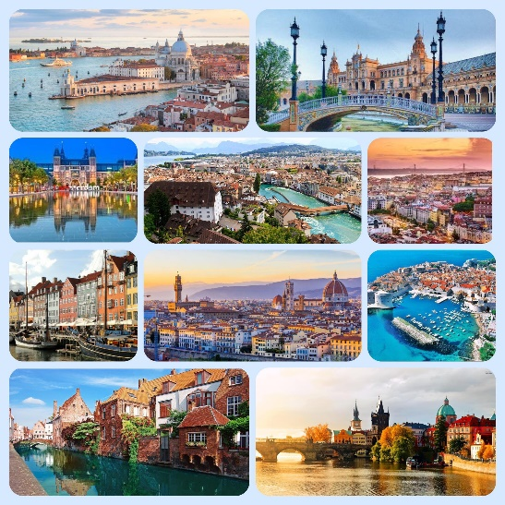В Европа се намират някои от най-прекрасните градове и селца в света. Пълен с исторически сгради, замъци, катедрали, кули, мостове и калдъръмени улички, няма континент с толкова красиви и интересни градове. Ако търсите вдъхновение за вашето следващо пътуване, прочетете за някои от най-красивите места, които с удоволствие бихте посетили.

В сайта, който изработихме с всеобщи усилия, ви разказваме за тези великолепни дестинации в Европа.   
Градовете, които избрахме, са: Брюж, Амстердам, Копенхаген, Дубровник, Флоренция, Люцерн, Прага, Севиля, Виена и Лисабон.

В следващите няколко страници накратко ще ви информираме какво представлява сайта, но за по-подробна информация можете лично да го посетите.

# **План за действие на проекта**

1. Създадохме група, чрез която да си комуникираме, за да се уговаряме каква тема ще изберем и всичко най-общо свързано с проекта.
2. Избрахме си ментор на отбора (Илия Маринов), който ни е на разположение, когато имаме затруднения и разминаване в мненията.
3. Разпределихме си работата, така че на всеки да му е удобно и да може да се справи със задачата, поставена от ментора ни:

* По HTML и CSS кода работиха Теодора Компанска и Илия Маринов;
* По word документа и информацията за сайта работиха Мариета Стойчева и Камелия Янева;
* По OneNote и PowerPoint презентацията работиха Петър Петков и Петър Стоев;
* Снимките бяха избрани от Теодора Компанска и Камелия Янева;
* Илия Маринов избра градовете, които са описани в сайта;
* 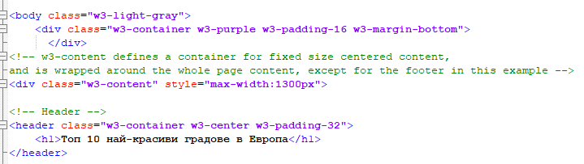Камелия Янева и Мариета Стойчева даваха идеи за дизайна на сайта;

1. Всеки член от нашия отбор взе задачите си на сериозно, за да може работата да върви добре и да предадем проекта в срок.

# **Разясняване на кода**

## **Main page**

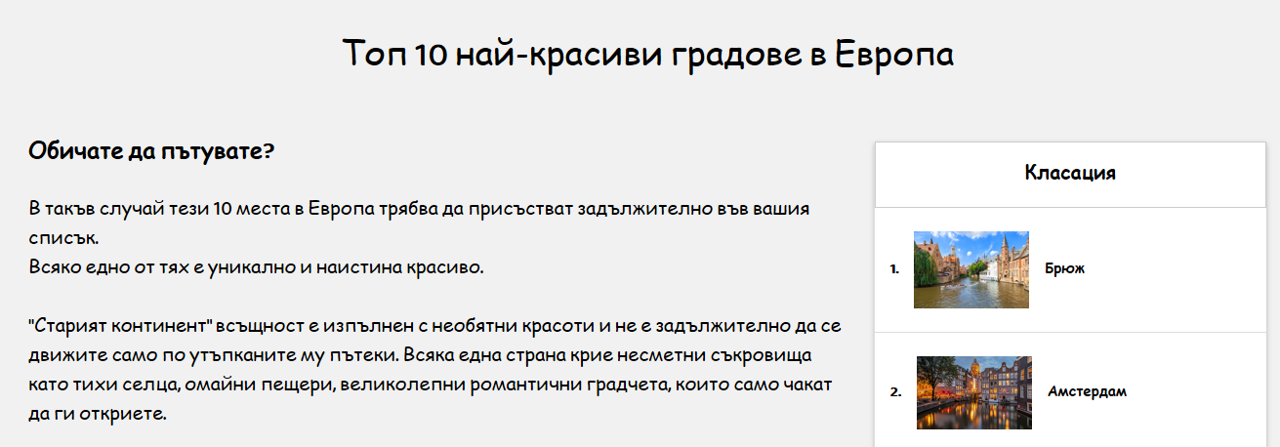Нека сега обаче погледнем към главната страница. Като погледнем главната страница, това е първото, което излиза пред очите ни.

Шрифтът е предварително избран. Ако разгледаме кода, можем да видим различни div-ове и класове. Първият от тях е този за body class. Форматирането на body class определя контейнер за съдържание, което да е центрирано с фиксиран размер и да е обвито около съдържанието на цялата страница, с изключение на долния колонтитул.

След това имаме header част, която също е форматирана, за да отиде в центъра и да е с padding равен на 16.

Следващото подред след заглавната ни част е съдържанието на основната ни страница. Тук е използван div и paragraph. Сложен е h4 като размер и заглавие. Има сложени и два колажа на тези десет красиви града.

От дясната страна на основния текст е позоционирана класацията. В нея са изложени на градовете. До всеки един от градовете има разположена снимка на самия град. Няма точно определен ред, по който са подредени те. Всеки един от градовете, в тази така наречената класация, е свързан чрез <a href />, тоест като натиснем на снимката на посочения град, тя да ни отвежда към нова различна страница, която вече по-подробно ни запознава със самия град, местоположението, историята и основните забележителности.

 Има сложен div за unorder list, за да могат градовете да се подредят един под друг. Самият div показва, че фонът на класацията е бял.

В показаната снимка по-горе ви е показан кода. Имаме първо линка към страницата, после имаме клас, показващ че имаме бутон, както и style за широчината равна на 150 px. Всеки един друг от градовете в класацията е направен по подобен начин.

След класацията и основния текст се намира footer-а, който също е поставен в клас с padding 16.

Сега след като разгледахме основната страница и съдържанието й, нека се насочим и към от страниците за отделните градове. Тъй като кодовете за градовете се повтарят и само информацията и снимките са различни, в следващите няколко абзаца ще ви разясним кода за първия подред град. Той от своя страна е Брюж (Брюге), Белгия.

## **City’s page**

Както във всеки един друг HTML документ, имаме основните <!DOCTYPE html/> <html/> (и други) тагове. След това имаме style part.

* body, h1, h2, h3, h4, h5 {font-family: 'Baloo Tamma 2', cursive;} – Това е заглавията от h1, h2, h3, h4 и h5 да са в зададения шрифт;
* img {float: right;} - Снимка 1 да е вдясно;
* .img2 {float: left;} - Снимка 2 да е вляво;

След това имаме body частта.

* <body class="w3-light-grey"> - Цвят на body;
* <div class="w3-container w3-purple w3-border w3-border-black"> - Цвят на контейнера и подчертаване с черно и е най-горният контейнер;
* <div class="w3-content" style="max-width:1300px"> - Широчина на всички контейнери;
* <img src="Images/Brugge.jpg "width=99% alt="img"> - Снимка и зададена широчина;
* <div class="w3-card-4 w3-margin w3-white"> - 1 контейнер с отделен и цвят;
* 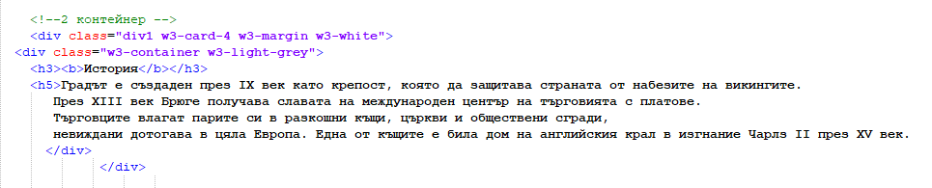След това имаме 2-ри контейнер, с два div-а и класа:
* 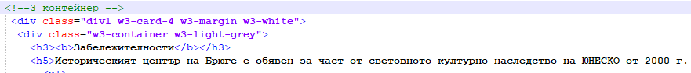След това имаме 3-ти контейнер, с два div-а и класа:
* След двата контейнера имаме unorder list (тоест изброяване с булети) със забележителностите;
* В края на страницата имаме footer, тоест най-долната част;

Надяваме се, че успяхме да ви разясним всичко най-важно за проекта ни като цяло и ви благодарим за отделеното време.